Ruše, 8. 11. 2023
O K R O Ž N I C A št.

ČETRTKI NA ČETRTI

SVETOVNI DAN SLADKORNE BOLEZNI – 14. november

PREDAVANJE O SLADKORNI BOLEZNI
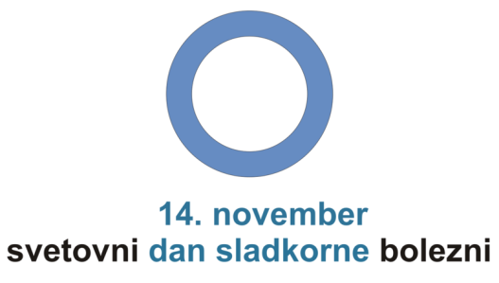

14. november, je Svetovni dan sladkorne bolezni. Tudi letošnje leto smo tekmovali v znanju o sladkorni bolezni, 4 dijakinje so se uvrstile naprej na državno tekmovanje.
Svetovni dan sladkorne bolezni ponuja priložnost za ozaveščanje o sladkorni bolezni kot globalnem javnem zdravstvenem problemu in o tem, kaj je treba storiti za boljše preprečevanje, diagnosticiranje in obvladovanje bolezni.

Ob svetovnem dnevu bomo organizirali predavanje o sladkorni bolezni. Predavanje bo izvedeno s strani projekta Melita (Društvo študentov medicine Maribor).
Predaval bo naš bivši dijak Rok Podlesnik, študent 4. letnika medicine, ki vam bo posredoval tudi nekaj informacij o študiju medicine.

Predavanje bomo izvedli v torek, 14. 11. 2023, ob 14.20,
v ZGORNJEM AMFITEATRU.

Vabljeni vsi dijaki, ki jih zanima zdrav način življenja, zdrava prehrana, in vsi tisti, ki želite pridobiti znanje za državno tekmovanje.

Predavanje je organizirano v okviru ČETRTKIH NA ČETRTI, dijaki dobite potrdilo.

Vabljeni!

Klavdija Podlesnik, mentorica tekmovanja
Ravnatelj GSŠKF Ruše:
Samo Robič, univ. dipl. inž. kem. teh.

Obveščeni:
- vsi razredi
- oglasne deske: zbornica, avla, dijaški dom
- evidenca

